**宁德师范学院**

**毕业设计(论文)**

|  |
| --- |
| 堆肥发酵塔设计 |
|  |

|  |  |
| --- | --- |
| **姓 名** | 袁盛华 |
| **学 号** | 20170513149 |
| **专业（班级）** | 机械设计制造及其自动化（17专升本） |
| **学 院** | 信息与机电工程学院 |
| **指 导 教 师** | 赖联峰 |
| **职 称** | 副教授 |
| **完 成 日 期** | 2018年 月 日 |

摘 要

目前我国的有机肥生产设备普遍比较笨重、占地面积大、结构冗余、腐蚀严重投资成本高;虽然现在一些高校在对农业设备进行一定的研究，但是能够将研究成果应用到实际中的非常少，先进的制造技术和理念，工艺、理论均没有合理的运用到农业机械上。随着我国经济的大力发展，环保力度的不断加强，任何产业都将向节能、环保、低碳的方向发展，对于有机肥制取设备而言就是向着轻型化、小型化、智能化方向发展。

本论文围绕轻型化、小型化、智能化方向研究，设计一款使用于中小型农场、养殖场使用的有机肥发酵设备。采用UG建模和ANSYS有限元分析软件，对设备主要零部件进行仿真分析，保证设备的实用性和可靠性

关键词：发酵；有机肥；小型

**Abstract**

At present, China's organic fertilizer production equipment is generally bulky, covers a large area, redundant structure, serious corrosion and high investment costs; Although some colleges and universities are doing some research on agricultural equipment, few of them are able to apply the research results into practice. Advanced manufacturing technologies and concepts, technologies and theories have not been properly applied to agricultural machinery. With the vigorous development of China's economy and the continuous strengthening of environmental protection, any industry will develop towards the direction of energy conservation, environmental protection and low carbon. For the equipment of organic fertilizer production, it will develop towards the light, miniaturized and intelligent direction.

This paper focuses on the research of light, miniaturization and intelligence, and designs an organic fertilizer fermentation equipment for small and medium-sized farms and farms. Using UG modeling and ANSYS finite element analysis software, the main parts of the equipment are simulated to ensure the practicability and reliability of the equipment

**Key words：**fermentation; Organic fertilizer; small

目 录

1 引 言

1.1 研究背景

1.2 研究意义

1.3 在国内外的研究现状

1.4 发展趋势

2 压铸件分析

2.1 材料分析

2.2 结构分析

2.3 脱模斜度分析

2.4 壁厚分析

3 压铸模具的整体设计

3.1 分型面的设计

3.2 浇注系统设计

3.2.1内浇口的设计

3.2.3横流道的设计

3.3 排溢系统的设计

3.3.1溢流槽的设计

3.3.2排气槽的设计

3.4 顶出系统的设计

3.4.1顶针的尺寸设计

3.5 冷却系统的设计

4 成型零件与模架设计

4.1 成型零件的设计

4.1.1型腔

4.1.2型芯

4.1.3小镶块和小镶针的设计

4.2 模架的设计

4.2.1敲模孔的设计

4.2.2模脚的设计

5 压铸机的选择

5.1 压铸机的选择

5.1.1压铸机的特点

5.1.2压铸机的选用

5.1.3压铸机的校核

6 模具的CAE分析

6.1 冲型时间分析结果

6.2 凝固时间分析结果

6.3 空气压力分析结果

6.4 温度阶梯分析结果

7 总结与展望

参 考 文 献

致 谢

# 1 引 言

## 1.1 研究背景

在经济迅猛发展的时代，竞争越来越激烈，人们对有机肥设备的需求也在不断提高，有机肥生产设备成为我们农牧业循环生产中不可或缺的一部分。由于现代人们对有机肥设备的需求的不断提高，不仅仅体现在数量的多少，更注重对有机肥设备高品质的追求。但由于原材料成本的不断增加，有机肥设备价格不升反降的形势下，现在的有机肥生产设备迫切寻求低成本、高效率、高质量的有机肥设备转型路线。大力倡导发展绿色环保，新时代的“绿色”，不仅意味着低碳、节能、环保，还代表着高新技术、高效率、高产能和低成本。绿色的有机肥设备符合新时代的要求，将是未来农业机械发展的趋势，也是未来坚定不移的可持续发展方向。在新时代要求与市场的结合下，机械企业面临着升级转型，只有不断提高自身的竞争力和竞争意识才能够，才能够在机械行业洪流中，激流勇进。如果想要在有机肥设备行业中生存和发展，就必须迅速迎合市场需要，进行体制改革，在改革中创新，在创新中发展，只有不断的提高自身的竞争力和竞争意识，才能够把企业做大做强。我们应该勇敢地承担起对社会、国家乃至整个世界的环境保护责任，社会必将回报给我们无限宽阔的发展机遇。

## 1.2 研究意义

农业一直都是重中之重，而现在国家推广的是绿色生态农业，这个目标要如何才能实现？首先就是要杜绝使用化肥了，减少化肥的使用量可以有效的控制土壤继续被破坏的情景，然后加大有机肥料的使用，使用[有机肥设备](http://www.hnnyjxw.com/)制作的有机肥料比自制的农家肥更加安全可靠，而且有机肥料可以补充土壤有机质，保护土壤不被板结，土壤养分多了种植出来的农作物自然而然的品质就会提升，这样就带动了市场的发展。

  有机肥设备对现在的农业生产现状来说，已经越来越重要了。我国现在的农业生产形式，正在面临大面积转型，传统的耕种施肥方式，已经不符合我国国情的发展和农业的可持续发展，有机肥的推广尤为重要，更好的推广在农业生产中的实施，也已经成为现在面临的挑战。

## 1.3 在国内外的研究现状

目前我国的有机肥生产设备普遍比较笨重、占地面积大、结构冗余、腐蚀严重投资成本高;虽然现在一些高校在对农业设备进行一定的研究，但是能够将研究成果应用到实际中的非常少，先进的制造技术和理念，工艺、理论均没有合理的运用到农业机械上。随着我国经济的大力发展，环保力度的不断加强，任何产业都将向节能、环保、低碳的方向发展，对于有机肥制取设备而言就是向着轻型化、小型化、智能化方向发展。

所以我这次是围绕轻型化、小型化、智能化方向研究，设计一款使用于中小型农场、养殖场使用的有机肥发酵设备。

## 1.4 发展趋势

随着农业的现代化水平不断提高，无论是从国家政策支持的力度上，还是在实际的行动中，国家都对有机肥的广泛应用投入大量的支持。可以说，有机肥以后将逐渐取代其他的肥料，而成为农作物生长中的一个必备的肥料，正是有机肥的广泛使用，才能使得我们的农业逐步的开始向无公害农业转变，才能使得让更多的有机食品、水果、蔬菜走向我们的餐桌。与此同时，有机肥设备的市场需求不断在扩大，发展迅速。有机肥设备在将城市垃圾与养殖厂畜禽粪加工为有机肥料的同时也让有机肥企业赚个盆满钵盈，做为农业大国，所需肥料量是非常巨大的。

行业趋势将会再次迎来新的春天，不仅在政策上，得到国家大力度支持，尤其在利用废弃物、处理一些废弃的生活用品方面得到了大力的支持，因为这样做一方面不仅处理了生活垃圾，减少了环境污染，而且另一方面也变废物为宝贝，生产出了有价值的有机肥。所以，很多地方政府都会对有机肥的生产和使用给予大力的支持，甚至还从经济上进行一定补贴，以鼓励人们使用有机肥。

# 

# 2 堆肥发酵塔方案设计

## 2.1 有机肥发酵塔的工作原理及设计思路

微生物以粪便中的有机质、蛋白为食物，快速繁殖，然后会消耗有机质、蛋白和氧气，代谢产生氨气、CO2和水蒸气。并释放大量的热量，使有机肥在发酵塔内温度升高，在45℃-60℃促进微生物生长代谢，在60℃以上时杀灭粪便中的有害细菌和病原体、寄生虫卵等有害物质，同时平衡有益菌存活的温度。湿度和PH值，满足有益菌生存条件，最终达到无害化，获取有机肥。

根据有机肥的发酵原理，有机肥一般发酵时间为7天，所以将设备设计成7层样式。从最高层放入有机肥原料，第二天将前一天的有机肥原料放入第二层，再将新的有机肥原料重新放入第一层，这样循环反复下去直至第7天就能得到发酵好的有机肥。实地考察小型养殖场或小型农场，确定合适的外形尺寸，在设计时重点考虑运输、装配、防腐蚀。接着选择合适的材料做为本设备的主要材料。并校核。参数确定后进行建模，选用合适的传动系统、原动力。堆肥发酵塔的设计示意图如图2-1所示。最后对设备的主要零部件进行ANSYS有限元分析设备的疲劳设计以及结构可靠性分析。

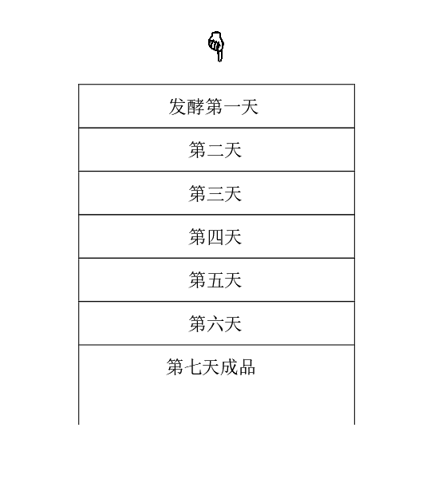  
图2.1设计思路示意图

## 2.2 主框架的设计

### 2.2.1主框架的材料选用

通过实地考察后确定设备的外形尺寸为4000*1380*4600（单位mm），查表2.1和表2.2确定选用10号槽钢作为本设备主框架的结构材料。

表2.1槽钢规格表

|  |  |  |  |  |
| --- | --- | --- | --- | --- |
| 热轧普通槽钢尺寸及重量规格 | | | | |
| 规格型号 | 尺寸 | | | 理论重量 |
| 高度（h） | 腿宽（b） | 腰厚（d） |
| 6.3 | 63 | 40 | 4.8 | 5.438 |
| 8 | 80 | 40 | 5 | 6.634 |
| 10 | 100 | 43 | 5.3 | 8.045 |

表2.2槽钢强度承载能力选用表

|  |  |  |  |  |  |  |  |  |  |
| --- | --- | --- | --- | --- | --- | --- | --- | --- | --- |
| 槽钢强度承载能力选用表 | | | | | | | | | |
| 规格 | 跨 度，m | | | | | | | | |
| 0.5 | 1.0 | 1.5 | 2.0 | 2.5 | 3.0 | 3.5 | 4.0 | 4.5 |
| 承 载 能 力，10N/m | | | | | | | | |
| 6.3 | 8253 | 2063 | 916 | 515 | 330 | 230 | 168 |  |  |
| 8 | 12953 | 5060 | 1439 | 809 | 518 | 359 | 264 | 202 |  |
| 10 | 20326 | 5081 | 2258 | 1270 | 813 | 564 | 414 | 317 | 250 |
| 12.6 | 31815 | 7953 | 3534 | 1988 | 1272 | 883 | 649 | 497 | 392 |

### 2.2.2主框架的结构设计

主框架由左、右支架、横支架、竖支架、支架固定板组成。如图2.2、图2.3、图2.4所示。

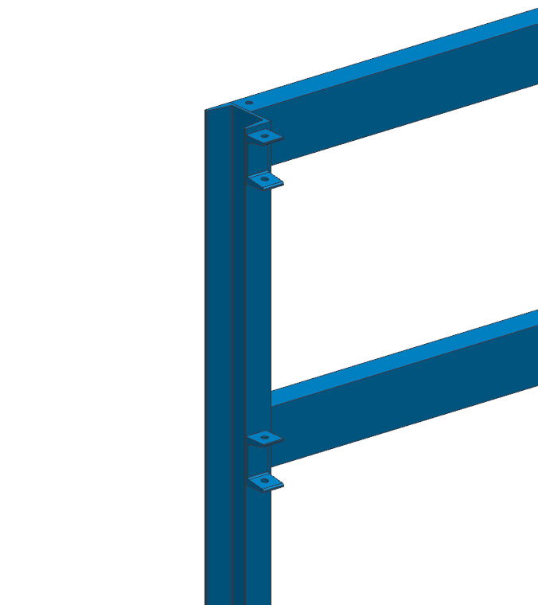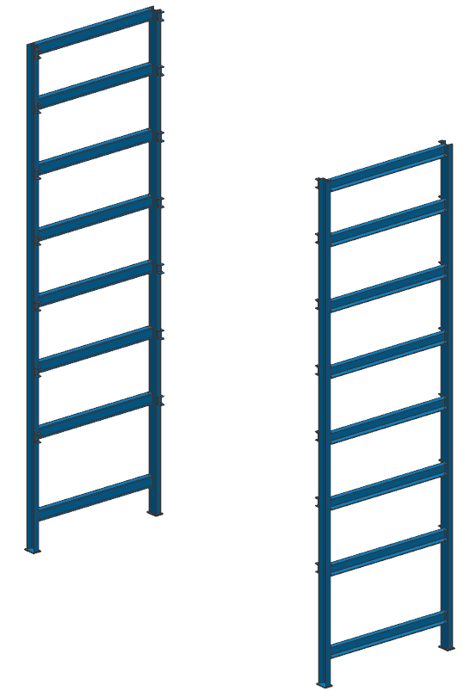

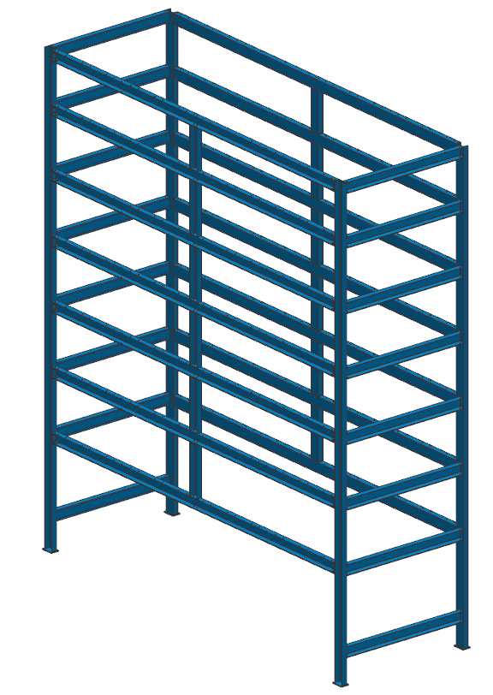图2.2左、右支架 图2.3左、右支架

图2.3左、右支架

## 2.3 脱模斜度分析

通过UG软件中的脱模分析可以看出蓝色部分没有设置脱模角度，不利于压铸模具的脱模，所以为了方便压铸件脱模，防止产品表面的划伤，并延长模具的寿命。建议此处可以设计2-3°的脱模角度。如图2.2所示。

图2.2脱模斜度分析

## 2.4 壁厚分析

壁厚分析显示，部分红色区域壁厚较厚，容易出现短射、缩痕等缺陷，建议此处减胶0.5mm处理。如图2.3所示。

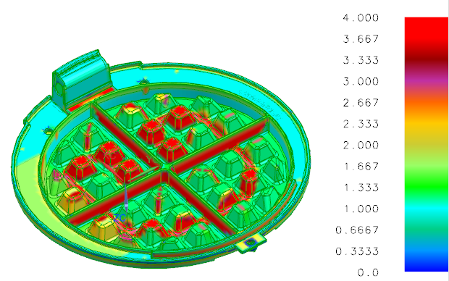图2.3壁厚分析

# 3 压铸模具的整体设计

## 3.1 分型面的设计

分型面的设计需要保证压铸件成品和浇注凝料的顺利脱膜，并保证压铸件成品的质量，根据分型面的选取原则，选取零件最大轮廓线作为分型面，以防出现倒钩现象，保证压铸件和浇注凝料的顺利脱膜。如图3.1所示：

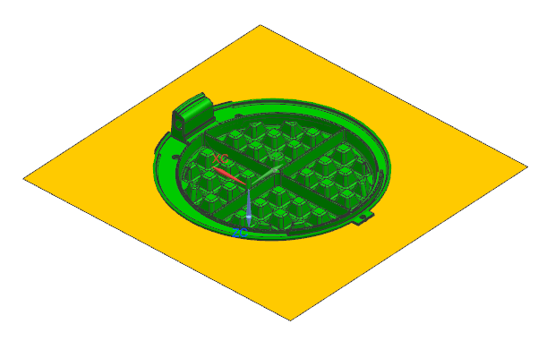图3.1分型面

## 3.2 浇注系统设计

压铸模具的浇注系统由主流道、分流道、浇口和余料穴等四个部分组成。浇注系统的设计应保证铸件熔体的流动平稳、流程应尽量短、防止型芯变形、整修应方便、防止成品变形和翘曲。

结合本次压铸件产品的结构特点，设计采用2个进料浇口的设计方案，此方案能够保证在压铸模具填充成型时进料比较均匀，成型时产品不会卷气，有利于成品的成型质量。如图3.2所示。

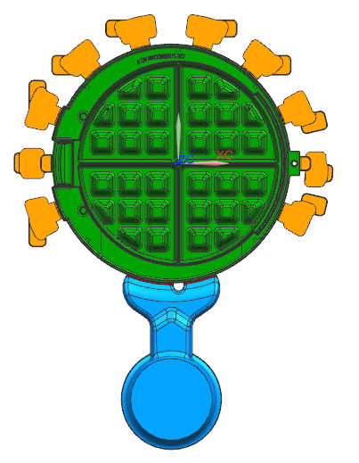图3.2浇注系统

### 3.2.1内浇口的设计

内浇口的设计需要保证进入型腔时的熔融液体不能直接冲击在型芯和型壁上，避免因冲击而受腐蚀发生粘膜使模具过早的损坏，对于形状复杂的薄壁零件在设计时，应采用较薄的浇口设计，这样才能保证足够的充填速度。

通过以下公式来计算内浇口的截面面积

*Ag = G/ρVgt （3-1）*

式中：Ag   内浇口的截面面积(mm2）

G    通过内浇口的金属液质量（g）

ρ   液态金属的密度（cm3）

Vg  内浇口的金属液的流动数（m/s）

 t   型腔的充填时间（s）

公式计算得：

*Ag = G/ρVgt*

*Ag=475/240x20x0.02*

*Ag=4.9*

内浇口的截面面积计算的合理值为4.9mm2

### 3.2.3横流道的设计

横浇道的设计截面积不管在任何情况下都要大于内浇口的截面积，为了能够减少金属流动的阻力，达到均衡流动速度，横浇道设计不能突然收缩和扩张。

横流道截面面积的计算公式：

*Ar = (2-3)Ag （3-2）*

式中：Ar  横浇道的截面面积 （mm2）

Ag  内浇口的截面面积（mm2）

公式计算得：

*Ar = (2-3)Ag*

*Ar = 3x4.9*

*Ar = 14.7*

横流道的截面面积计算得合理值为14.7mm2

计算确定横浇道的截面面积后，就可以根据一下公式计算它的深度和宽度。

*D = C1 log(Ar) （3-3）*

*W = C2 log(Ar) （3-4）*

式中：D  横浇道的深度或直径

W  横浇道的宽度

Ar 横浇道的截面面积

C1 C2 系数  
公式计算得： *D = C1 log(Ar)*

*D = 0.9log(14.7)*

*D =1*

横浇道的深度或直径算的合理值为1mm。

*W = C2 log(Ar)*

*W = 1.2 log(14.7)*

*W =1.4*

通过计算横浇道的宽度合理值取1.4mm。

## 3.3 排溢系统的设计

排溢系统是型腔填充过程中的一个不可分割的整体。排溢系统由溢流槽和排气槽两个部分组成。

本次设计采用了混合式排渣和排气结构的方式，此方案将渣包口或者部分的排气槽开设在前模，这样既能达到排渣、排气的效果，又可以防止在压铸成型时一小部分的金属溶体直接通过渣包浇口和排气槽排出去；有效地防止压力损失，此方案有利于压铸件的 致密性。排溢系统如图3.3所示。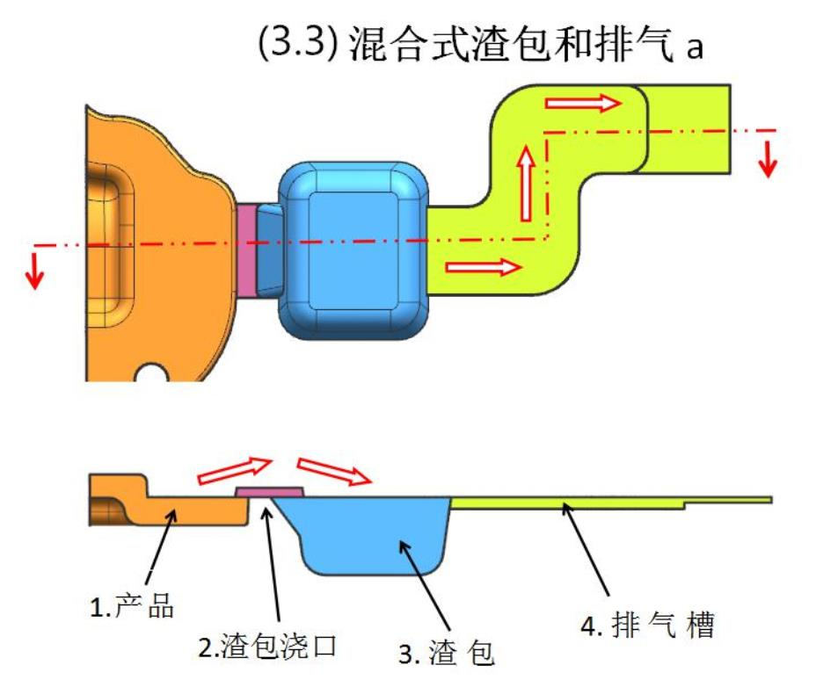

图3.3排溢系统

### 3.3.1溢流槽的设计

溢流槽设计在冲填最后到达及模仁容易留下空气的位置，这样设计可以控制充填的流动状态，保证局部不产生涡流，可以改善模具的热平衡状态，能够减少铸件表面的流痕并帮助铸件的顺利脱模。尺寸设计如图3.4所示。

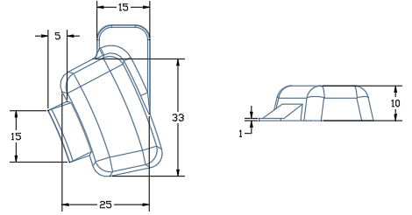

图3.4溢流槽

### 3.3.2排气槽的设计

排气槽的设计与溢流槽配合，设计在溢流槽的后端，这样设计能够加强排气并避免金属溶体喷溅，保证压铸件的质量。排气槽尺寸设计如图3.5所示。

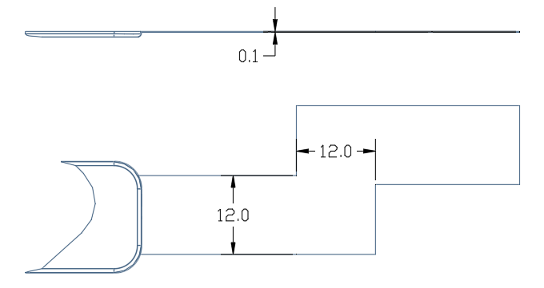

图3.5排气槽

## 3.4 顶出系统的设计

顶出系统的设计需要实现模具自动化脱膜，并不损伤压铸件表面质量，降低加工难度。结合本次产品的结构顶针设计四根在靠近产品中心处的四周，其余分布在排气槽以及模具上。这样设计既能达到顶出的效果，又能减少顶出后留在产品表面的痕迹。顶出系统如图3.6所示。

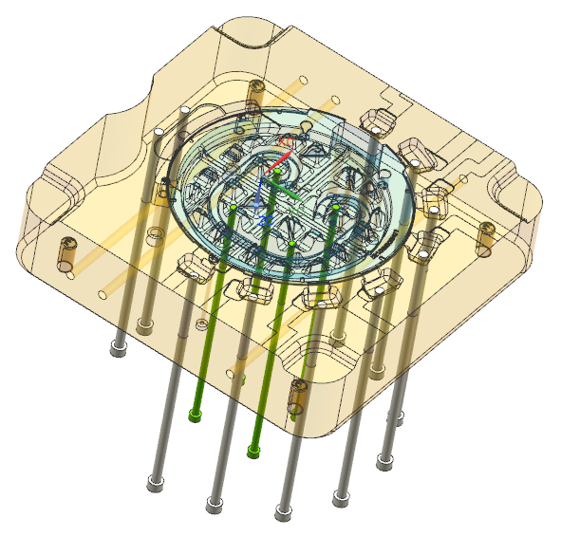图3.6顶出系统

### 3.4.1顶针的尺寸设计

顶针一共设计14根，中间靠近产品中心四周设计四根，尺寸为Ф6mm，长度为240mm。设计在每个渣包的中心处各一根，尺寸为Ф8mm，长度为240mm，浇口处设计2根，尺寸为Ф8mm，长度为250mm。如图3.7所示。

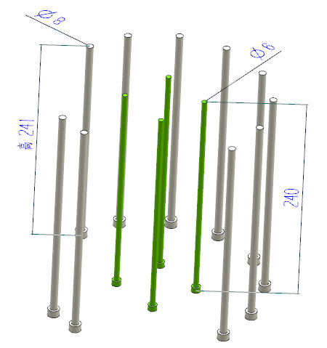

图3.7顶针

## 3.5 冷却系统的设计

冷却系统设计需要保证压铸生产的效率，并改善铸件成品的质量及延长模具的使用寿命。冷却系统可分为水冷和风冷，本次设计采用水冷的方案，在型腔设计四根直径为8mm的直通式水路，型芯设计三条直通式水路。这样设计能够同时保证冷却效率的情况下，又能减少模具加工的难度与成本。冷却系统如图3.8所示。

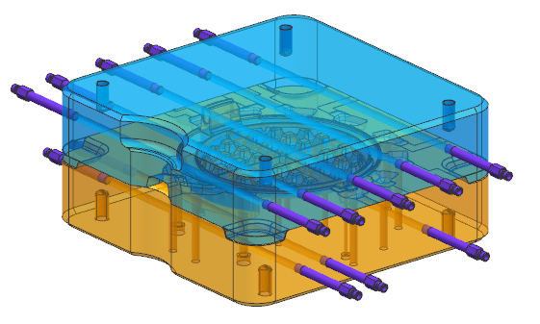

图3.8冷却系统

# 4 成型零件与模架设计

## 4.1 成型零件的设计

### 4.1.1型腔

结合本次压铸件的结构特点，本次型腔设计采用嵌入式设计的方案，此方案是将整体式凹模直接镶嵌到模具的固定板中。这样设计能够使加工方便，又能保证凹模损坏时便于更换，型腔的形状与尺寸一致性比较好。型腔如图4.1所示。

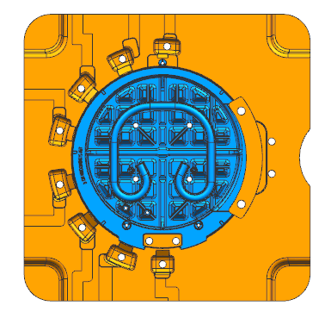

图4.1型腔

该整体式结构的特点：

（1）强度高，刚性好。

（2）和镶拼式的结构比较，成型后的压铸件表面光滑平整。

（3）简化模具装配、减小工作量，并减小模具的外形尺寸。

（4）提高压铸模具的寿命。

### 4.1.2型芯

型芯的设计也采用嵌入式设计，这样设计结构简单，强度高，加工方便。型芯如图4.2所示。

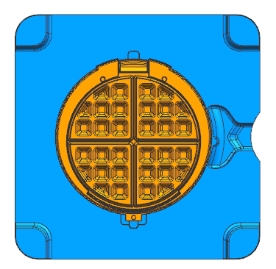

图4.2型芯

### 4.1.3小镶块和小镶针的设计

在设计模具当中，压铸件产品本身会出现一些异形形状或者加工比较困难的部位，这些部位就需要设计小镶块和小镶针。本次针对这些部位设计了一块小镶块和五根小镶针。镶针直径设计为2mm。这样设计能够减少模具的加工成本和难度，加强了模具的便捷性与利用率。如图4.3所示。

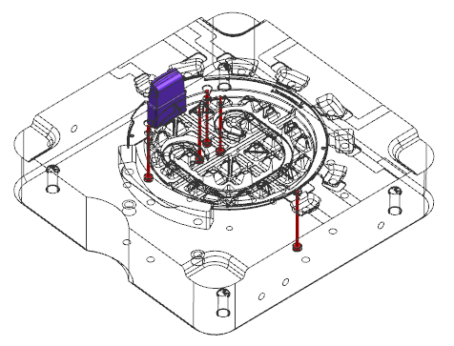

图4.3小镶块和小镶针

模具生产过程中，温度极高的溶体充满整个型腔，在充满型腔时，与浇口连接处的型腔部分会因为生产时间长而引起磨损，导致压铸件成品的质量，对于此部分设计一块可拆卸式的镶块，这样能够保证成品质量，也能够加强模具的利用。如图4.4所示。

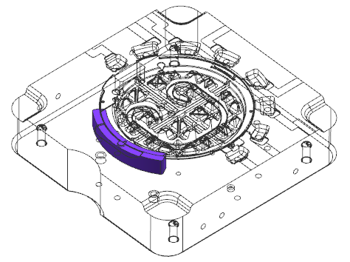

图4.4镶块

## 4.2 模架的设计

模架的设计需要考虑到型芯型腔的大小，以及其它零部件的布置，并且保证模具的强度和刚性，使设计的模架结构合理、紧凑、经济实用。根据以上原则本次设计选取龙记的非标模架，本次设计选取模架的型号为CH-4050-A120-B140-C175。如图4.5所示。

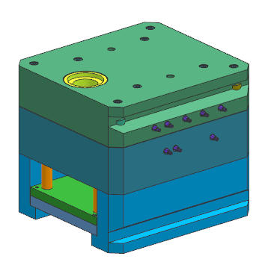

图4.5模架

### 4.2.1敲模孔的设计

针对模具后期维修时，由于模仁的紧密配合比较难把模仁从模具中拆开，所以在A板与B板都添加敲模孔的设计，这样设计方便后期修模时敲开模仁，减少人工对模仁的损坏。敲模孔的尺寸设计如图4.6所示。

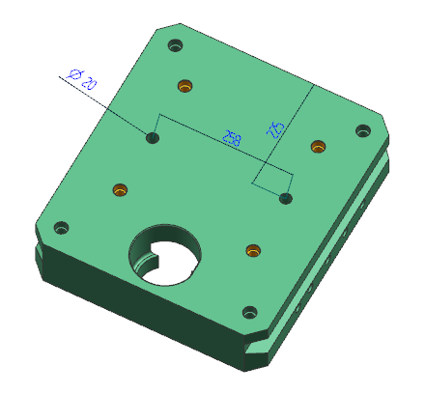

图4.6敲模孔

### 4.2.2模脚的设计

通常模具的C板和底板都是分开的，这样就增加了装模与拆模的难度。本次设计将C板和底板设计为一体，减少拆装模的难度，并加强了模具的强度。模脚尺寸设计如图4.7所示。

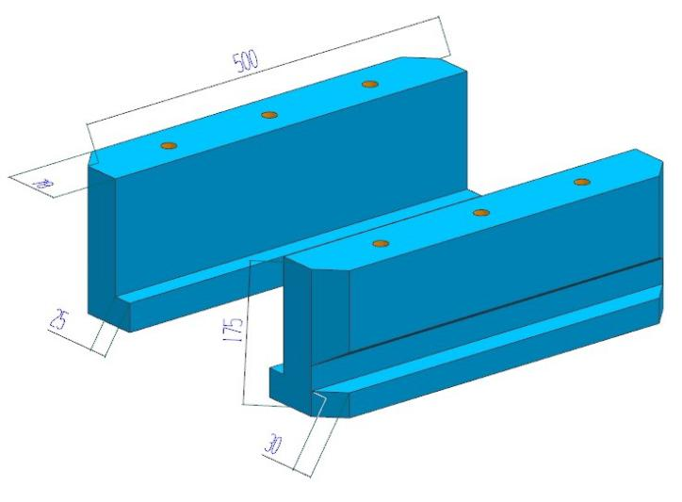

图4.7模角

# 5 压铸机的选择

## 5.1 压铸机的选择

### 5.1.1压铸机的特点

压铸机按照压室的受热条件不同可以分为冷室压铸机和热室压铸机两种。

由于热室压铸机主要用于压铸熔点比较低的合金。冷室压铸机有着压力大，能够压铸比较大的有色金属铸件和黑色金属铸件。所以这次首选冷室压铸机。

### 5.1.2压铸机的选用

选择压铸机时需要先计算压铸整个模具需要多少浇注量，通过以下计算浇注量。

压铸件的质量为336g，流道质量为555g，溢流槽质量为139g,浇口质量为103g。

*G = nm1+m2</=80%m* (5-1)

式中*m1*：单个压铸零件的质量或体积；

*m2*：浇注系统（含溢流井）所需材料的质量或体积；

*n*：模具型腔数；

*m*：压铸机的最大注射量。

由以上数据计算公式可得：*G = nm1+m2*

*G=1X336+139+555+103*

*G=1133g*

制表5-1压铸机的基本参数

通过公式计算得出G=1133g，并通过查表5-1，初步选择最大金属浇注量1.8kg的压铸机。

表5-1压铸机基本参数

|  |  |  |  |  |  |  |  |  |  |  |  |  |  |  |  |  |
| --- | --- | --- | --- | --- | --- | --- | --- | --- | --- | --- | --- | --- | --- | --- | --- | --- |
| 卧式冷室压铸机基本参数GB/T21269—2005 | | | | | | | | | | | | | | | | |
| 锁模力  k N  ≥ | 拉杠之间的内尺寸  （水平×垂直）/  Mm  ≥ | 动模安装  板行程/  mm  ≥ | 压铸模  厚度/  Mm  ≥ | | 压射位置  （0为中心）/  mm | 压射力/  kN  ≥ | 压射室直径/  mm | 最大金属浇注  量（铝）/  kg | 压射室法兰直径/  mm | | 压射室定模安装板高度/  mm | | 压射冲头推出  距离/  Mm  ≥ | 液压顶出器顶  出力/  Kn  ≥ | 液压顶出器顶  出行程/mm  ≥ | 一次空循  环时间/  S  ≤ |
| min | max | 公称值 | 极限偏差 | 公称值 | 极限偏差 |
| 630 | 280×280 | 250 | 150 | 350 | 0  －60  － | 90 | 30～45 | 0.7 | 85 | f7  （GB/T—  1801） | 10 | f7  （GB/T—  1801） | 80 | — | — | 5 |
| 1000 | 350×350 | 300 | 150 | 450 | 0  －120  － | 140 | 40～50 | 1.0 | 90 | 10 | 100 | 80 | 60 | 6 |
| 1600 | 420×420 | 350 | 200 | 550 | 0  －70  －140 | 200 | 40～60 | 1.8 | 110 | 10 | 120 | 100 | 80 | 7 |
| 2500 | 520×520 | 400 | 250 | 650 | 0  －80  －160 | 280 | 50～75 | 3.2 | 120 | 15 | 140 | 140 | 100 | 8 |
| 4000 | 620×620 | 450 | 300 | 700 | 0  －100  －200 | 400 | 60～80 | 4.5 | 130 | 15 | 180 | 180 | 120 | 10 |
| 5000 | 720×720 | 550 | 350 | 850 | 0  －100  －200 | 460 | 70～90 | 7.1 | 165 | 15 | 200 | 240 | 120 | 11 |
| 6300 | 750×750 | 600 | 350 | 850 | 0  －125  －250 | 600 | 70～100 | 9 | 165 | 15 | 220 | 250 | 150 |

### 5.1.3压铸机的校核

在压铸时，金属液体迅速的充满整个型腔，而型腔会受到一个力的包裹，这个力作用在压铸模的各个方向上，力会使压铸模沿着分型面而胀开，故而将这种力称为胀型力。为了使压铸件不被胀型力胀开而锁紧在压铸模上，这时需要一个锁模力，锁模力一定要比胀型力大，它的计算公式为

*=K()*  (5-2)

式中 *F锁*——压铸机的锁模力，*N*;

*K*——安全系数，*K=1.25*；

——主胀型力，*N*;

——分胀型力，*N*。

主胀型力的计算公式为

*=Ap*  (5-3)

式中 ——主胀型力，*N*；

*P*——压射压力，*pa*；

*A*——压铸件的投影面积，，另加30%为浇注系统与排溢系统的面积。

制表5-2常用压铸合金的计算压射：

表5-2 常用压铸合金的计算压射 （MPa）

|  |  |  |  |  |
| --- | --- | --- | --- | --- |
| 合金 | 铸件壁厚<3mm | | 铸件壁厚>3mm | |
| 结构简单 | 结构复杂 | 结构简单 | 结构复杂 |
| 锌合金 | 30 | 40 | 50 | 60 |
| 铝合金 | 35 | 45 | 55 | 60 |
| 铝镁合金 | 35 | 45 | 50 | 60 |
| 镁合金 | 40 | 50 | 60 | 70 |
| 铜合金 | 50 | 60 | 70 | 80 |

通过表5-2选择铝合金压铸件的压射为35*MPA，*通过式（5-3）计算结果为： *=Ap*

*=1670X35*

*=58450*

由于没有侧向抽芯机构所以忽略不计算，K取常用值1.25。由公式得：

*=K()*

*=1.25X58450*

*=73062N*

通过公式计算结果可以看出压铸时所需要的锁模力小于之前所选压铸机的最大锁模力，但是模架的尺寸设计为4050，大于初选型号的安装尺寸。所以最终选择锁模力为2500KN的压铸机，符合生产的要求。

# 6 模具的CAE分析

## 6.1 冲型时间分析结果

充型时间分析结果查看，充型时间要求铸件的充填应该平衡，充填的均衡可以通过改变浇口的位置来改善，最优的浇口位置可以通过对压铸件进行最优浇口分析获得。从图6.1可以看出除浇口部分外其余产品部分较为平衡，浇口部分的时间最快为0.001，产品的大部分为0.089，局部为0.098，有细微的时间差距。基本达到充填平衡。

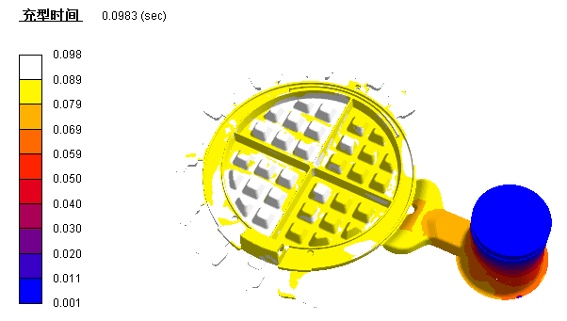

图6.1充型时间

## 6.2 凝固时间分析结果

凝固时间分析结果显示压铸件凝固时间基本在0.4到5.9之间，除渣包和浇口部分时间较长外，其余产品部分时间都较为均匀快速的凝固，并没有发现铸件有凝固不均匀的现象。说明对于模具的设计比较合理，能够达到要求。

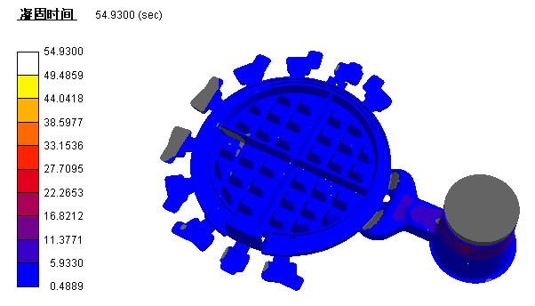

图6.2凝固时间

## 6.3 空气压力分析结果

空气压力分析结果，空气压力结果就是为了验证产品是否存在气孔，存在气孔将会影响铸件的质量。通过图6.3可以看出产品部分存在气孔，这会影响铸件的质量。后期在模具中设计排气槽将会减少气孔的分布，从而达到压铸件的质量要求。

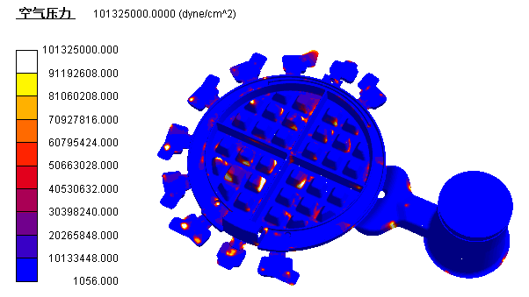

图6.3空气压力

## 6.4 温度阶梯分析结果

温度阶梯分析结果显示，压铸件产品的温度基本上在89°以内，温度分布比较平衡，说明设计的水路能够满足冷却效果，保证压铸件的质量。

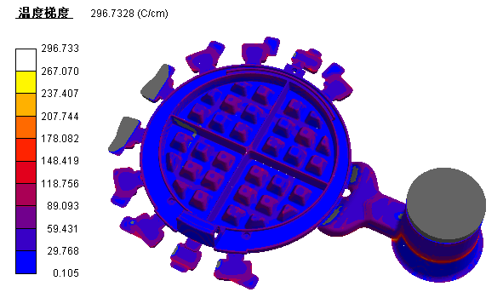

图6.4冷却率

# 7 总结与展望

# 参 考 文 献

[1] 李钟锰编著.型腔模设计. 西安：西北电讯工程学院出版社，1995

[2] 蒋文生.《模具设计与制造简明手册》【M】.上海：上海科技大学出版社，1998

[3] 张荫郎. 压铸模技术. 模具工业. 1990，(2)

[4] 张荫郎. 压铸模技术. 模具工业. 1990，(4)

[5] 张荫郎. 压铸模技术. 模具工业. 1990，(12)

[6] 许发樾. 模具标准应用手册. 北京： 机械工业出版社，1994

[7] 杨裕国编. 压铸工艺与模具设计

[8] 压铸成型工艺及模具设计.北京：化学工业出版社

[9] 魏斯亮.《互换性与技术测量》【M】.北京：北京理工大学出版社，2007

[10] 王乐仪等编. 特种铸造工艺. 北京：国防工业出版社，1984

[11] [德] 利. 费德罗梅尔等著.压力铸造技术. 卢运模等译. 北京：国防工业出版社 1992

[12] 压铸成型工艺及模具设计.北京：化学工业出版社

[13] 压铸工艺及设备模具实用手册.北京：化学工业出版社

[14] 模具实用技术丛书编委会编.塑料模具设计与应用实例(第2版).北京:机械工业出版社,2009 11.

[15] 濮良贵，纪名刚主编.机械设计7版. 北京:高等教育出版社,2001.

[16] 成大先.机械设计手册.4版.北京:化学工业出版社,2002.

[18] 大连理工大学工程图学教研室主编.机械制图(第6版).北京:高等教育社,2007,7.

[19] 马炳尧，韩泰荣，蒋之森.《模具设计与制造简明手册》.第二版.上海上海科学技术出版社，1998.

[20] 刘朝儒.机械制图.北京:高等教育出版社,2001.

# 致 谢

紧张的毕业设计结束了，也代表着在学校的两年生活马上就要结束了，可以说是给大学生活画上了了一个句号，在做毕业设计的这段时间，学校和指导老师给我们提供了非常便利的条件并实时监督我们的进度，为我们毕业设计的顺利完成起到了非常重要的作用在此要感谢学校领导的关怀和指导老师的帮助。

经历数月的毕业设计过程中，遇到了非常多的问题，但都通过老师的支持与帮助，顺利的得到解决，在此特别感谢指导老师的帮助。绘制三维图的期间也得到指导老师的帮助，并指出设计做存在的问题及创新点的问题。为此感谢老师，平时做毕业设计的时候少不了同学之间的讨论和争议，并互相指出各自的错误，在此感谢同学们提出的宝贵建议和意见。感谢同学们的热心帮助，在设计的这段时间里，一起讨论，一起解决了很多的问题，让我学到了很多专业的知识，顺利的完成了整篇论文。

最后，再次感谢老师们的细心指导，感谢同学们的建议与意见，让我完成了毕业设计。